Presse-Information
2024-168

Schmitz Cargobull AG
„Ehrung der Besten“ - Schmitz Cargobull Azubis belegen erneut Spitzenplätze
Auszeichnungen sowohl auf Kreis- als auch auf NRW-Landesebene
November 2024 – Auch in diesem Jahr haben erneut 10 Schmitz Cargobull Auszubildende ihre Fachausbildung mit der Note “Sehr gut“ abgeschlossen und wurden bei den Bestenehrungen der Industrie- und Handelskammern (IHK) in den Kreisen Borken und Steinfurt ausgezeichnet. Darüber hinaus ehren die insgesamt 16 IHKs in NRW jährlich die zwei landesweit besten Absolventen in ihrem jeweiligen Ausbildungsberuf.
In diesem Jahr gehen die beiden Spitzenplätze im Ausbildungsberuf Mechatroniker an gleich zwei Schmitz Cargobull Azubis: Jonas Thiemann (Ausbildungswerkstatt Altenberge) und Oliver Behrendt (Ausbildungswerkstatt Vreden). Sie haben ihre Mechatroniker-Ausbildung mit 97 Prozent als die Besten im Bundesland Nordrhein-Westfalen abgeschlossen und bei der Landesbestenehrung am 8. November in Siegen ihre Auszeichnung entgegengenommen.

“Die hochwertige Ausbildung junger Talente ist für Schmitz Cargobull ein wesentlicher Erfolgsfaktor. Unsere Auszubildenden bringen frische Ideen und neue Perspektiven ein, die uns helfen, innovativ und wettbewerbsfähig zu bleiben. Gleichzeitig bieten wir ihnen eine solide Grundlage für ihre berufliche Laufbahn. Daher sind wir besonders stolz, dass unsere Auszubildende jährlich Spitzenleistungen erbringen, was den hohen Stellenwert und die zentrale Bedeutung der Ausbildung in unserem Haus unterstreicht,“ so Andreas Busacker, Vorstand Human Resources bei Schmitz Cargobull.

Bei der zentralen Ehrung präsentierte sich der IHK-Bezirk Nord Westfalen damit erneut als „eine Hochburg der betrieblichen Ausbildung“, so IHK-Präsident Dr. Benedikt Hüffer. Für Hüffer sind die Spitzen-Azubis „Vorbilder, die hoffentlich viele junge Menschen animieren, einen ähnlichen Bildungsweg einzuschlagen“. Absolventen der betrieblichen Aus- und Weiterbildung seien in Unternehmen besonders gesucht.

2024-168

Auch für den Ausbildungsstart im August 2025 sucht Schmitz Cargobull wieder insgesamt
92 motivierte Azubis für die gewerblich-technische oder kaufmännische Ausbildung, bzw.
für ein duales Studium. Insgesamt bildet das Unternehmen in über 20 Fachberufen aus.
Nähere Informationen für interessierte Bewerber: www.ausbildung.cargobull.com

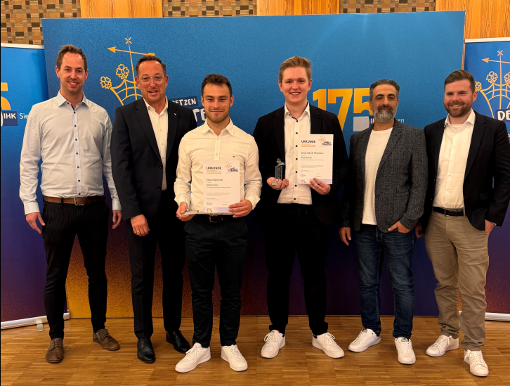
Bildunterschrift: Oliver Behrendt (3.v.l.) und Jonas Thiemann (4.v.l.) bei der Landesbestenehrung. Begleitet wurden sie von ihren Ausbildern Alexander Langela, Bülent Aydemir und Jens Borchert sowie von Manuel Terhürne als Unternehmensvertreter.

Über Schmitz Cargobull
Schmitz Cargobull ist führender Hersteller von Sattelaufliegern für temperierte Fracht, General Cargo und Schüttgüter in Europa und Vorreiter bei digitalen Lösungen für Trailer Services und verbesserte Konnektivität. Das Unternehmen stellt für den temperierten Güterverkehr zudem Transportkältemaschinen für Sattelkühlkoffer her. Mit einem ganzheitlichen Angebot von Finanzierung, Ersatzteilversorgung, Service-Verträgen, Telematiklösungen bis zum Gebrauchtfahrzeughandel unterstützt Schmitz Cargobull seine Kunden bei der Optimierung der Gesamtbetriebskosten (TCO) sowie der digitalen Transformation.
Schmitz Cargobull wurde 1892 im Münsterland (Deutschland) gegründet. Das familiengeführte Unternehmen produziert pro Jahr mit über 6.000 Mitarbeitern rund 60.000 Fahrzeuge und erwirtschaftete im Geschäftsjahr 2023/24 einen Umsatz von rund 2,4 Mrd. Euro. Das internationale Produktions-Netzwerk umfasst aktuell zehn Werke in Deutschland, Litauen, Spanien, England, Türkei, Slowakei sowie in Australien.

Das Schmitz Cargobull Presse-Team:
Anna Stuhlmeier +49 2558 81-1340 I anna.stuhlmeier@cargobull.com
Andrea Beckonert +49 2558 81-1321 I andrea.beckonert@cargobull.com
Silke Hesener +49 2558 81-1501 I silke.hesener@cargobull.com

